**Pembuatan Situs di Webserver**

Sotya Renaningwibi Samsudin (Offering A/110533406965)

Webserver Apache dapat digunakan untuk menampung beberapa situs dalam mesin yang sama. Dari situs yang sederhana tanpa konfigurasi yang rumit hingga situs yang kompleks yang menggunakan konfigurasi khusus. Salah satu keunggulan apache ini adalah setiap situs tersebut menggunakan alamat IP yang sama. Untuk contoh awal yang sederhana, kita akan menggunakan alamat situs [www.example.net](http://www.example.net) pada alamat IP 192.168.56.2. Hal ini dapat kita capai dengan langkah-langkah berikut:

1. KONFIGURASI APACHE2
2. Untuk menambahkan situs di webserver apache, terlebih dahulu kita buat file konfigurasi situs tersebut di direktori /etc/apache2/sites-available.



1. Cara yang paling mudah adalah menyalin file default yang merupakan contoh konfigurasi situs ke file yang kita inginkan misal [www.wewewe.com](http://www.wewewe.com) dengan menggunakan perintah cp default [www.wewewe.com](http://www.wewewe.com).



1. Lalu edit file tersebut menggunakan editor teks sehingga menampung informasi berikut:

* ServerName www.example.net
* DocumentRoot /var/www/example
* <Directory /var/www/example/>
* AllowOverride All

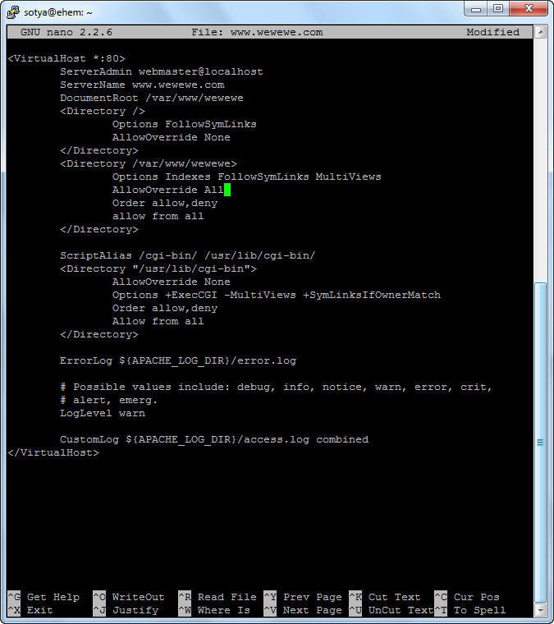

1. Langkah berikutnya adalah aktivasi situs tersebut dengan perintah a2ensite [www.wewewe.com](http://www.wewewe.com).



1. Restart service apache2 dengan perintah service apache2 reload.



1. KONFIGURASI DIREKTORI SERVER
2. Buat direktori /var/www/wewewe sesuai dengan yang tercantum di langkah 1c dengan perintah mkdir /var/www/wewewe. Direktori ini merupakan basis direktori dari situs [www.wewewe.com](http://www.wewewe.com).



1. Upload atau buat file pada direktori yang sudah dibuat tersebut sebagai tampilan/isi dari situs yang diinginkan.



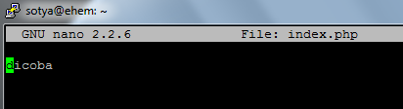

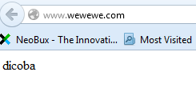

1. KONFIGURASI NAME SERVER

Agar situs www.example.net bisa diakses dari browser di komputer kita, maka alamat tersebut harus didaftarkan di DNS yang kita gunakan. Akan tetapi jarang kita memiliki hak untuk mengkonfigurasi DNS, sehingga cara termudah adalah dengan menambahkan informasi server tersebut pada file C:\Windows\System32\Drivers\etc\hosts di komputer kita.

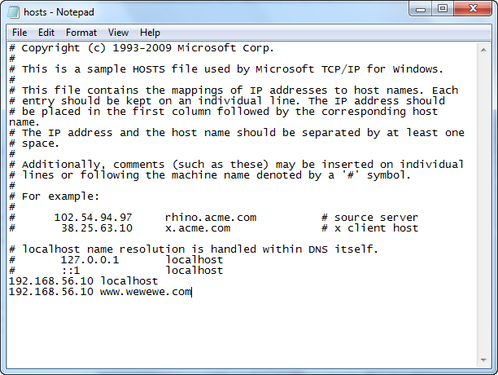

**BAB I**

**DASAR-DASAR PHP**

Sotya Renaningwibi Samsudin (Offering A/110533406965)

1. TUJUAN

* Memahami struktur dasar dokumen PHP.
* Mampu membuat dokumen PHP yang baik dan benar.
* Mampu memanfaatkan elemen-elemen dasar untuk mengolah dan menampilkan informasi.

1. DASAR TEORI
2. PHP

PHP (PHP: Hypertext Preprocessor) merupakan salah satu bahasa webscripting yang sangat powerful. Sejak pertama kali diperkenalkan, bahasa ini

dimaksudkan untuk menghasilkan halaman-halaman web yang dinamis.

Hingga saat ini, PHP banyak sekali digunakan dalam membuat aplikasi

web—baik lokal maupun Internet—dinamis dan atraktif.

2. Tipe Data

PHP mendukung delapan tipe primitif, yang terdiri dari empat tipe skalar (boolean, integer, float/double, dan string), dua tipe gabungan (array dan object), dan sisanya adalah tipe khusus (NULL dan resource). Meskipun keberadaan tipe data dalam deklarasi variabel tidak penting, namun dalam tahap selanjutnya sangatlah penting.

1. Komentar

PHP mendukung tiga jenis sintaks untuk menuliskan baris komentar, meliputi style C, C++, dan Perl/Shell. Meskipun ketiga jenis style di atas valid, namun upayakan untuk memilih style yang paling sesuai. Umumnya, style C digunakan untuk komentar yang terdiri dari beberapa baris, sedangkan sisanya untuk satu baris.

1. Tag PHP

Parser PHP bekerja dengan menguraikan instruksi-instruksi yang diletakkan

di antara tag pembuka dan penutup. Ada empat jenis style tag yang dapat kita

gunakan untuk menyatakan bahwa kode merupakan instruksi PHP.

Dua dari empat jenis tag yang selalu tersedia tanpamemerlukan konfigurasi

adalah style XML dan SCRIPT.

1. LATIHAN
2. Program PHP

Dalam pembuatan aplikasi web, instruksi-instruksi PHP akan dikombinasikan

dengan elemen-elemen HTML. Meskipun PHP dapat digunakan untuk

membungkus keseluruhan dokumen HTML, namun sebaiknya hal ini tidak

kita lakukan. Selain dapat menyulitkan pembacaan kode, langkah ini juga

kurang efisien.

Pendekatan yang disarankan dalam kombinasi ini adalah memisahkan kode

program PHP dari dokumen HTML. Sebagai contoh, ketikkan kode program

berikut dan simpan dengan nama php_html.php (ingat, ekstensi yang

digunakan adalah php).

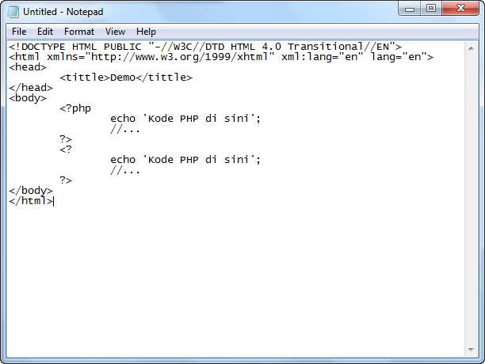

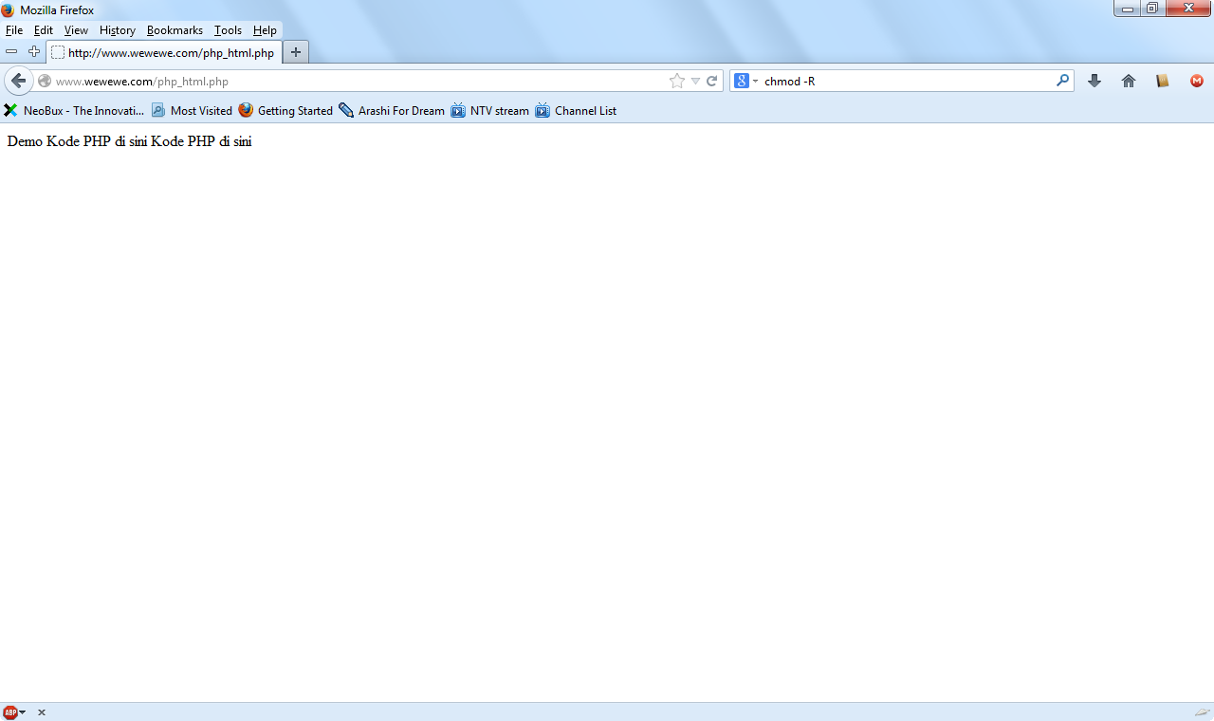

Berkenaan dengan kombinasi ini, tag-tag PHP juga menyediakan shortcut

untuk meringkas penulisan kode. Shortcut ini umumnya digunakan ketika

ingin menuliskan kode-kode kecil di dalam HTML.

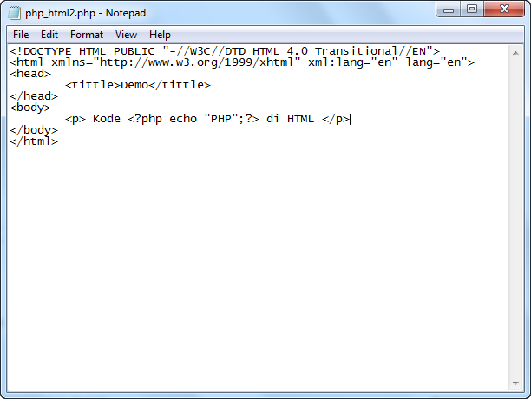

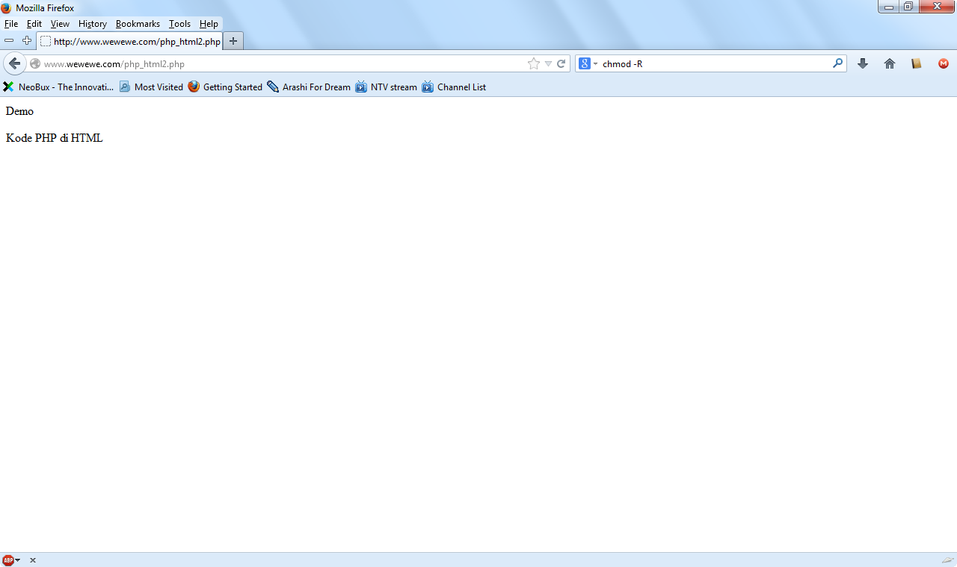

1. Variabel

Sebagaimana diketahui, variabel diidentifikasikan melalui karakter dollar ($)

dan diikuti nama variabel. PHP mengizinkan kita untuk mendeklarasikan dan

meng-assignsuatu nilai sekaligus pada saat variabel akan digunakan.

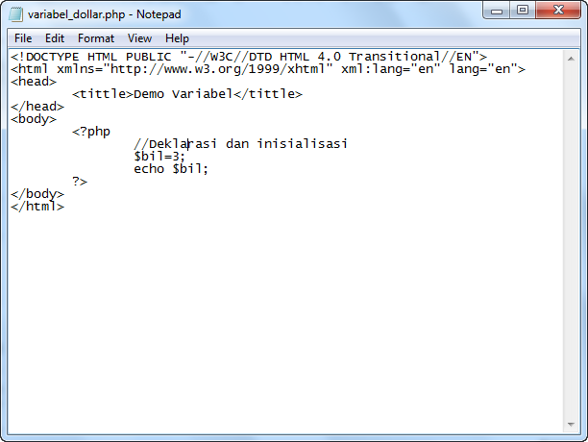Di tahap pengembangan, kita bisa memanfaatkan fungsi var_dump() atau print_r()untuk memudahkan pemeriksaan variabel.

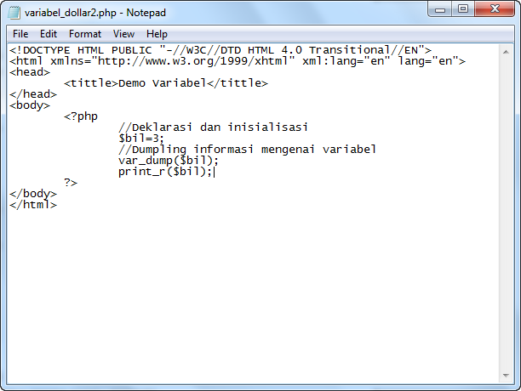

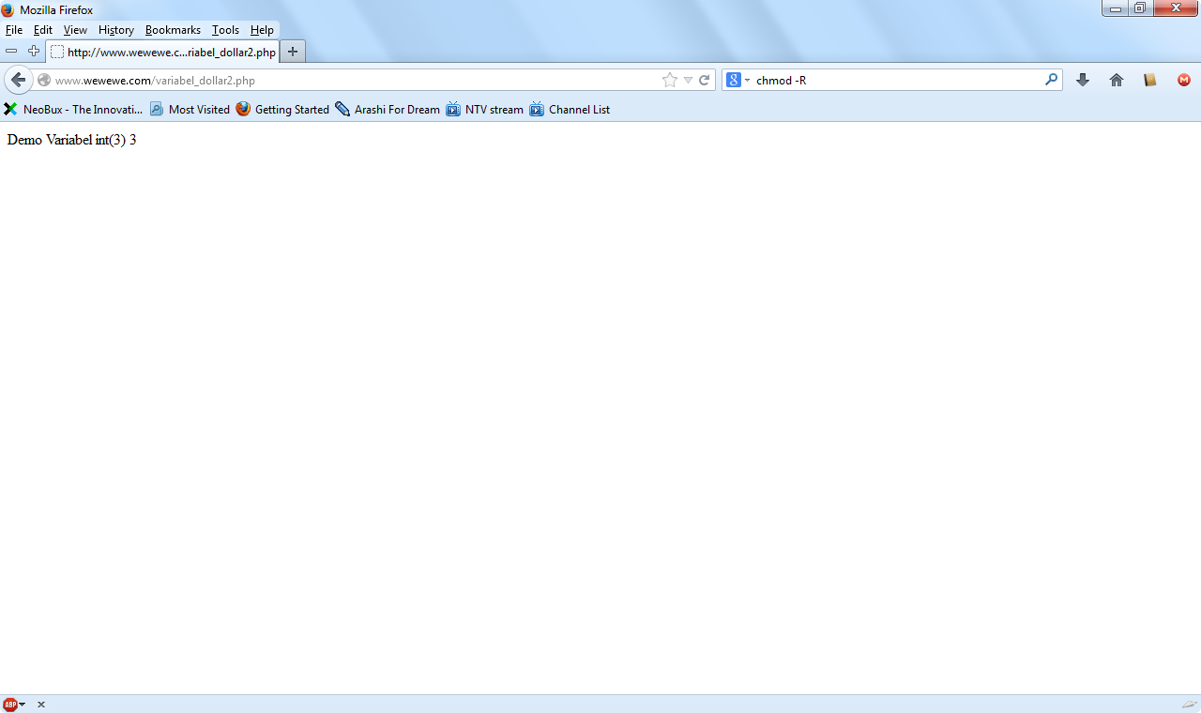

**Amati dan pahami hasil keluaran dari fungsi var_dump(). Apa bedanya**

**var_dump()dengan konstruksi bahasa echo? Jelaskan!** Var_dump dapat menunjukkan tipe data dan isi variabel. Sementara echo hanya mencetak variabel.

Apabila Anda ingin memeriksa apakah suatu variabel di-set atau tidak,

gunakan konstruksi bahasa isset(). Konstruksi bahasa ini juga dapat

digunakan untuk memeriksa beberapa variabel sekaligus.

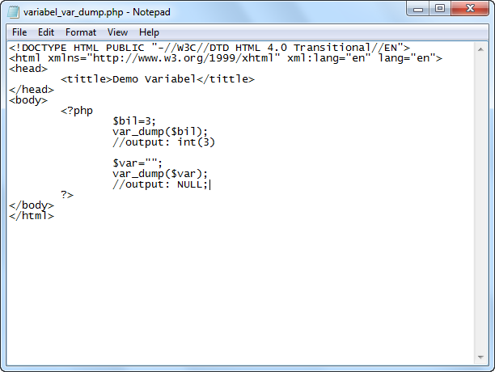

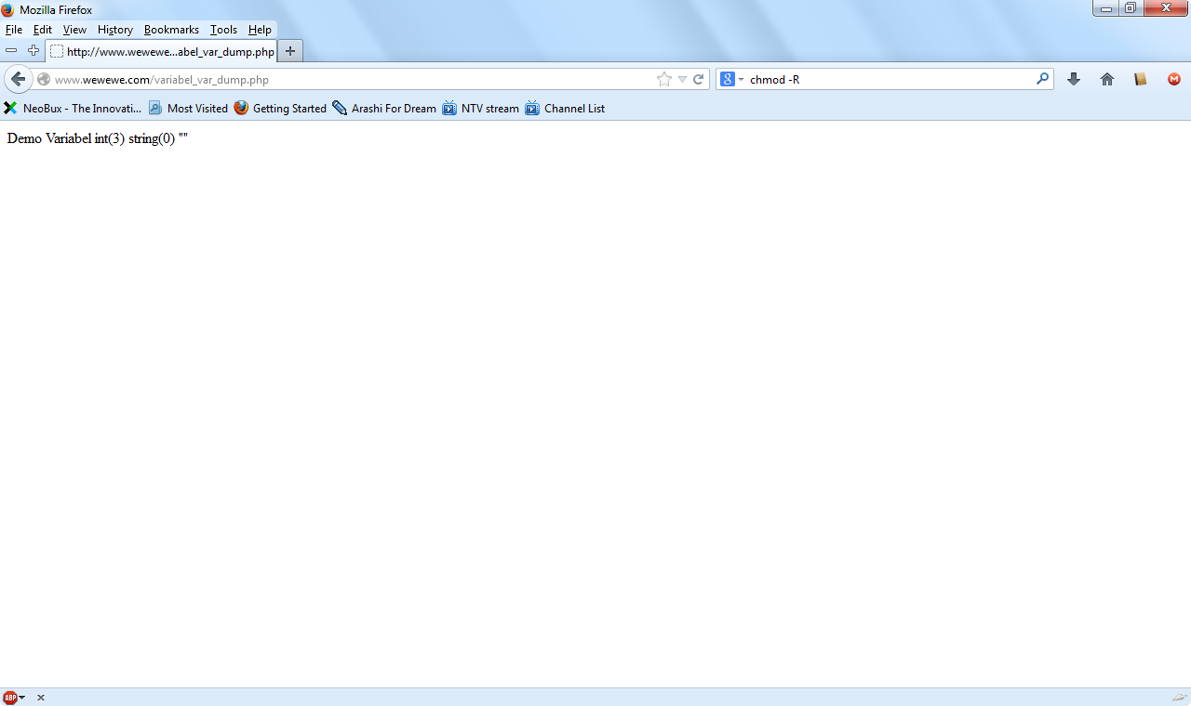

3. Tipe Data dan Casting

PHP menyediakan fungsi-fungsi berawalan is_ yang dapat dimanfaatkan

untuk menguji tipe data suatu variabel.

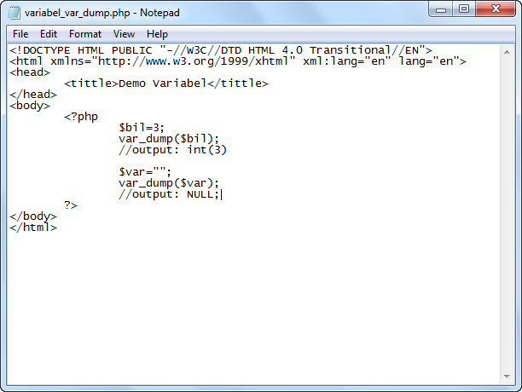

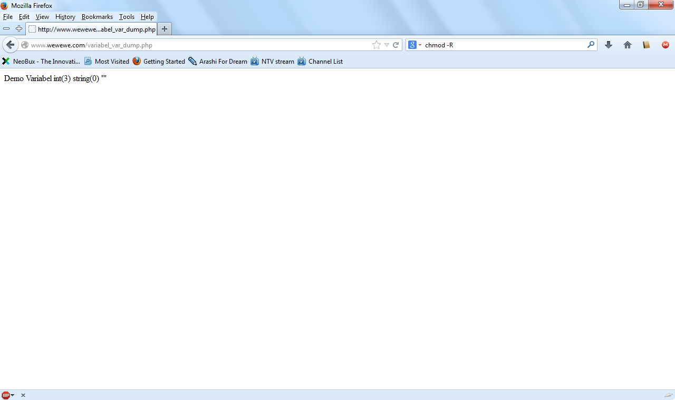

Kecuali fungsi is_bool(), penamaan fungsi-fungsi lainnya persis seperti

tipe data terkait, misalnya is_integer(), is_float(), is_object(), dan is_null().

**Casting**

Untuk menguji aplikasi web, kita mempublikasikannya ke web server, baik

secara lokal maupun Internet. Lingkungan lokal tentu merupakan pilihan yang

efisien, khususnya ketika aplikasi masih dalam tahap pengembangan.

Operator Deskripsi

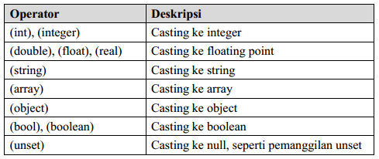

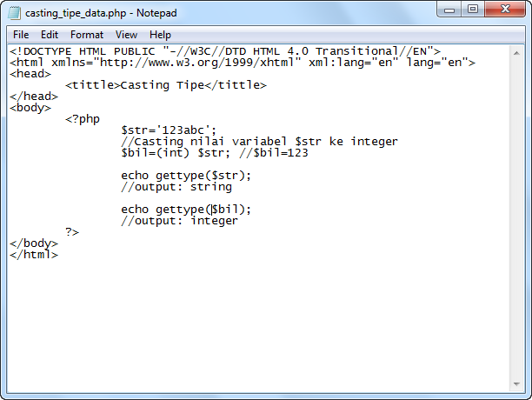

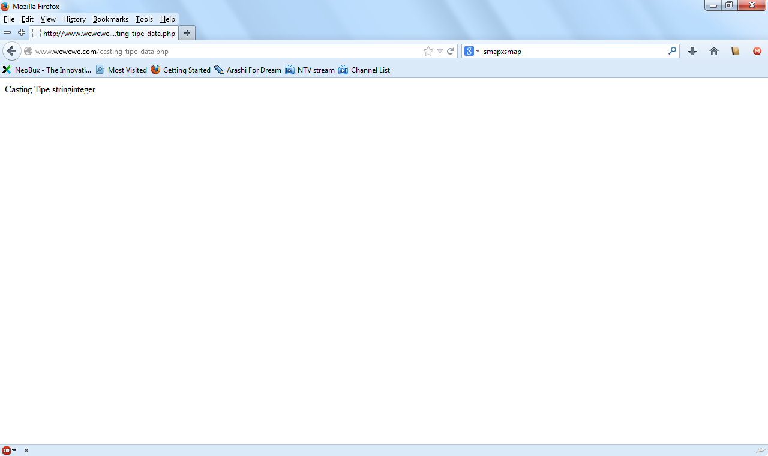

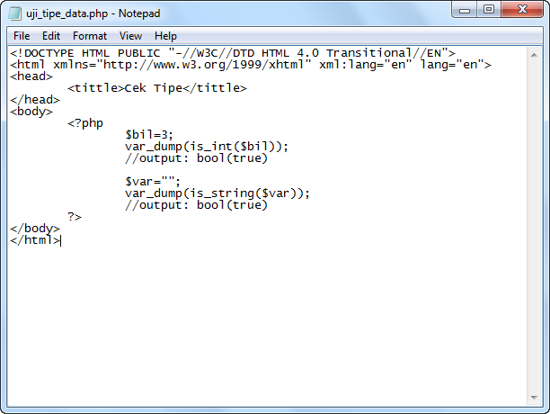

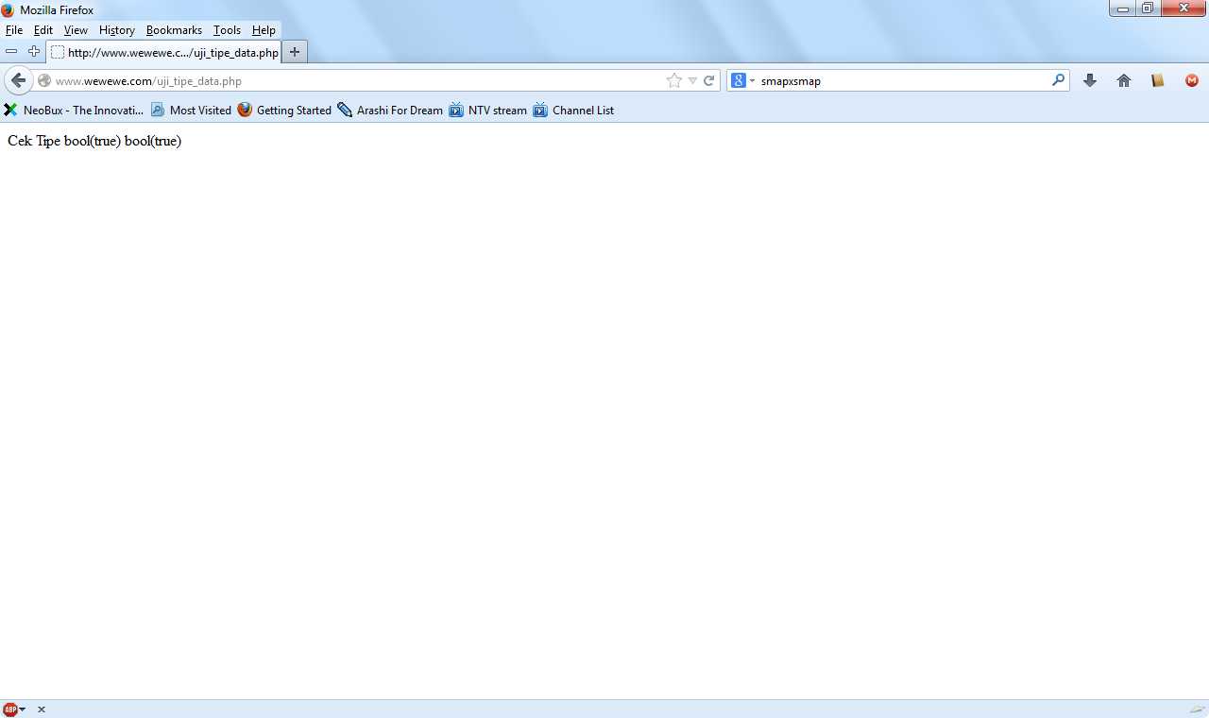

1. Pernyataan Seleksi

Pernyataan seleksi untuk pengambilan keputusan merupakan bagian dari

bahasa pemrograman yang sangat penting. Pernyataan-pernyataan pengambilan keputusan di PHP diklasifikasikan ke dalam empat bagian: if,

if-else, if-elseif, dan switch.

**Pernyataan if**

Pernyataan if terdiri dari suatu ekspresi dan sebuah statemen atau blok

statemen yang dieksekusi apabila ekspresi bernilai true.

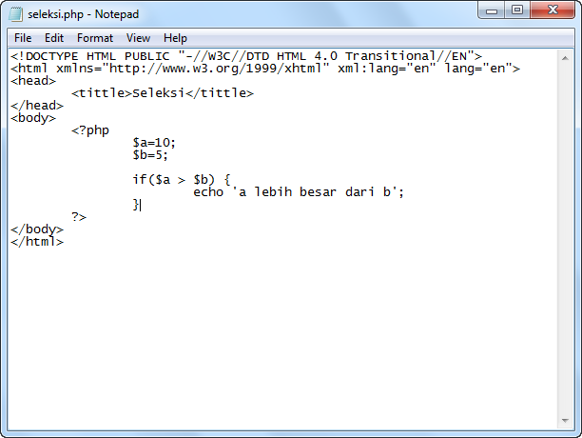

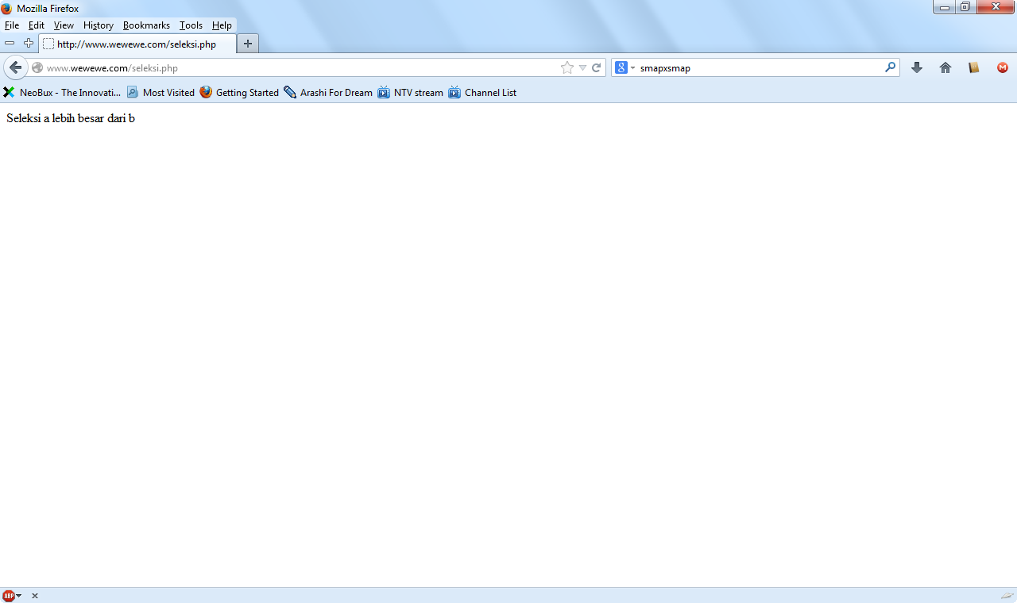

**Pernyataan if-else**

Pernyataan ini sebenarnya merupakan ekspansi dari pernyataan if. Di sini

blok pertama akan dieksekusi manakala ekspresi bernilai true, sebaliknya—

jika ekspresi bernilai false—blok kedua yang dieksekusi.

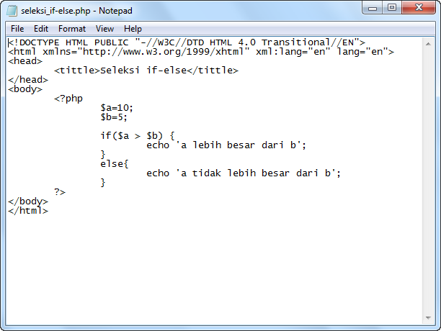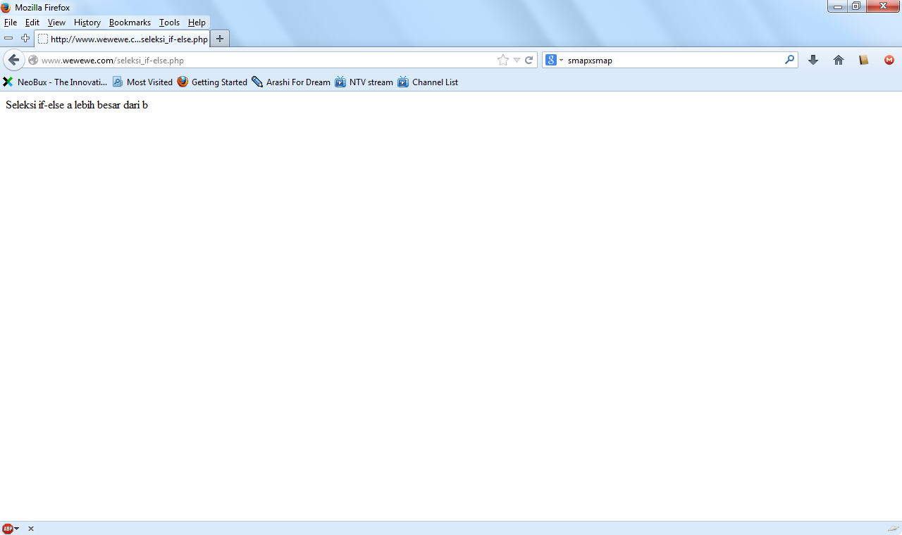

**Pernyataan if-elseif**

Pernyataan ini sebenarnya merupakan ekspansi dari if-else, di mana di

ditambahkan lagi blok if-elseif. Bentuk pernyataan if-elseif memungkinkan kita untuk menciptakan seleksi yang lebih kompleks.

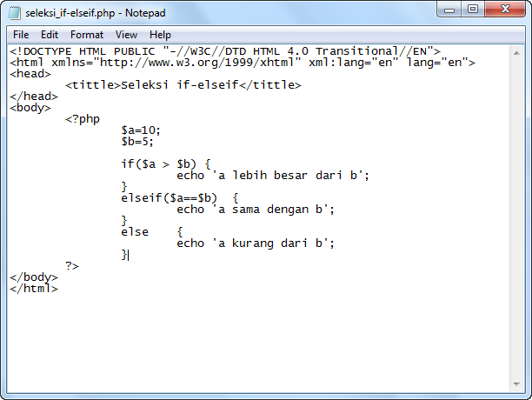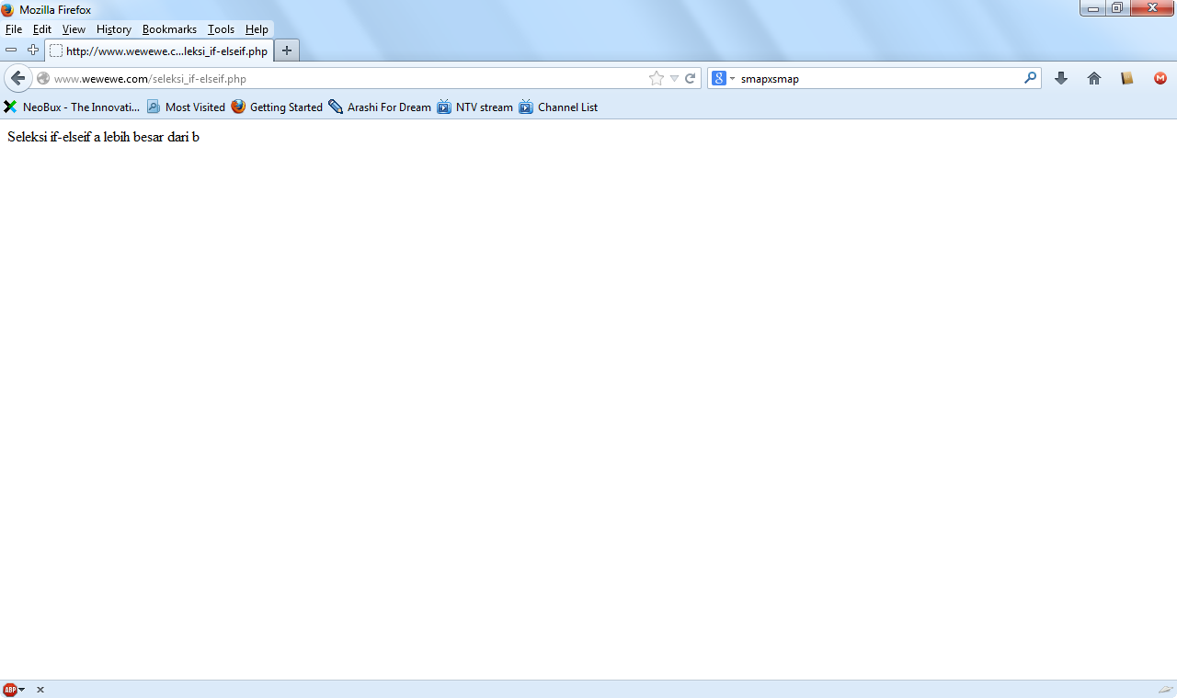

**Pernyataan switch**

Pernyataan switchmerupakan sebuah pernyataan control flowyang dimulai

dengan suatu ekspresi dan mentransfer kontrol ke satu kasus berdasarkan nilai

ekspresi.

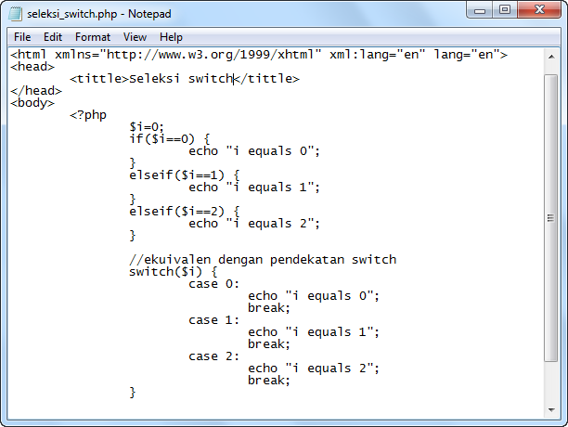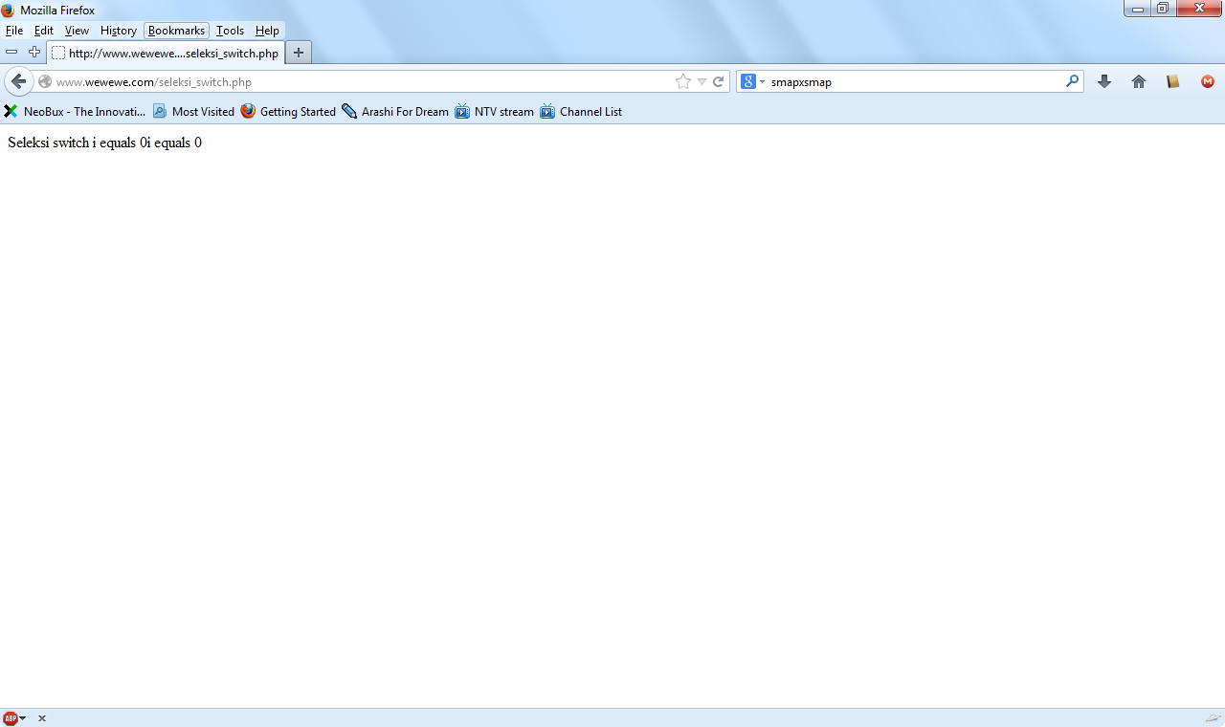

1. **Pengulangan**

Bagian ini akan menguraikan jenis-jenis dan implementasi struktur kontrol

perulangan.

**Pengulangan while**

Pada pernyataan ini, ekspresi akan dievaluasi dan pengulangan dieksekusi jika

dan hanya jika ekspresi bernilai true.

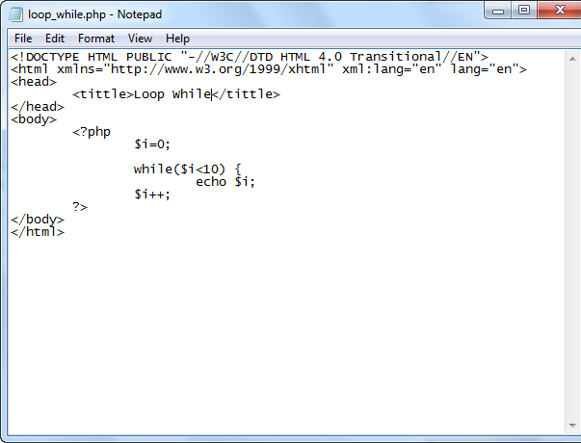

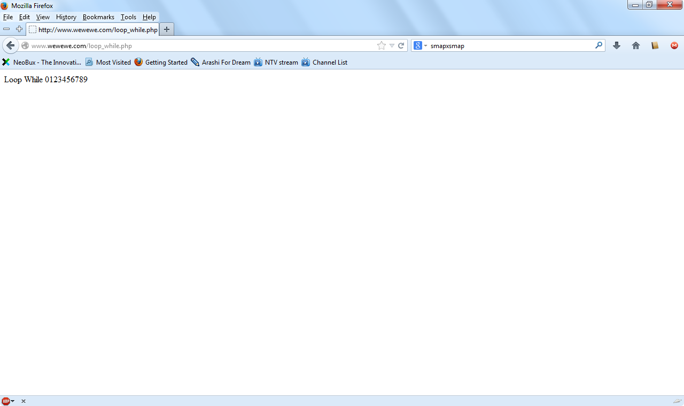

**Pengulangan do-while**

Bentuk pengulangan ini mirip dengan while, kecuali bahwa ekspresi pengontrolan pengulangan dilakukan di akhir blok. Ini juga berarti bahwa

blok pengulangan akan dieksekusi sedikitnya satu kali, meskipun ekspresi

bernilai false.

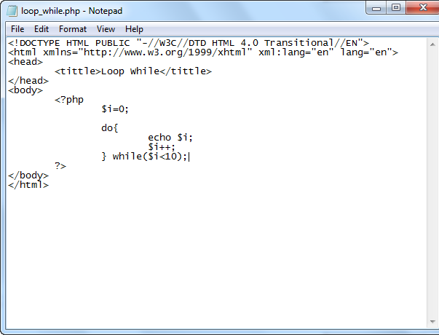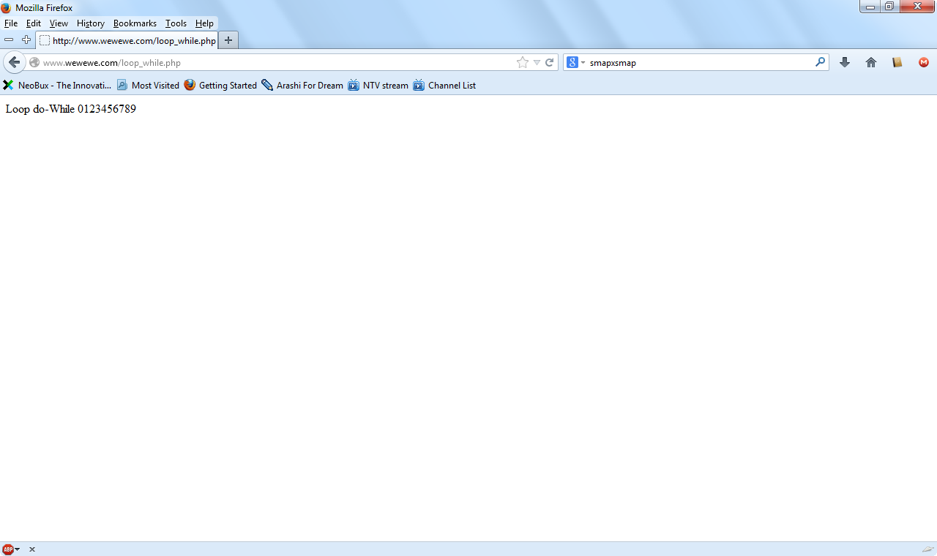

**Pengulangan for**

Pernyataan pengulangan ini paling banyak digunakan di dalam program,

khususnya ketika jumlah iterasinya sudah diketahui.

Struktur pengulangan forterdiri dari tiga bagian: ekspresi inisialisasi, kondisi

perulangan, dan ekspresi inkremen.

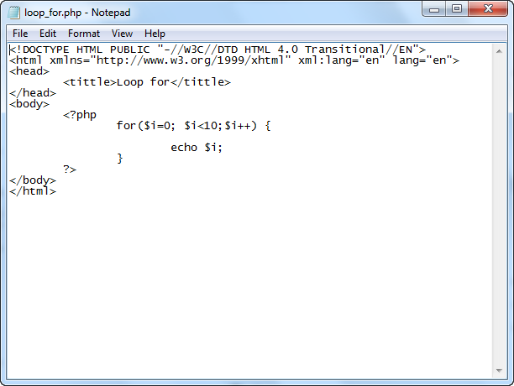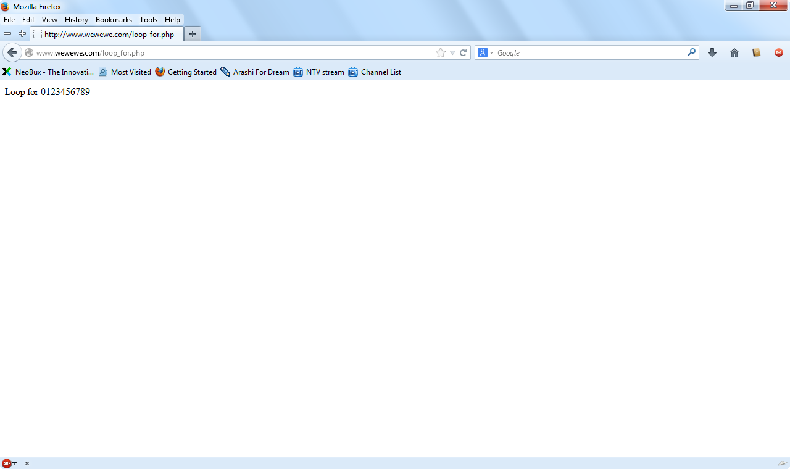

**Pengulangan foreach**

Sebagai tambahan, PHP juga menyediakan konstruksi foreach yang dapat

digunakan untuk melakukan iterasi di array atau koleksi.

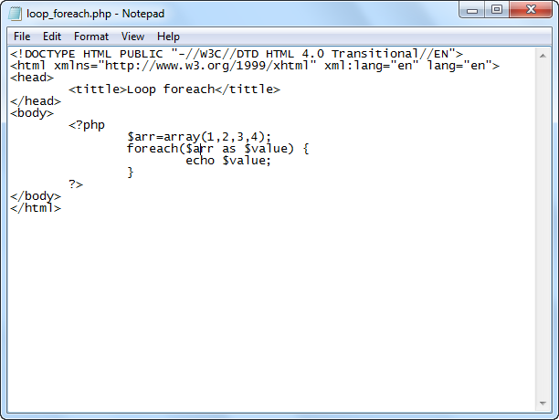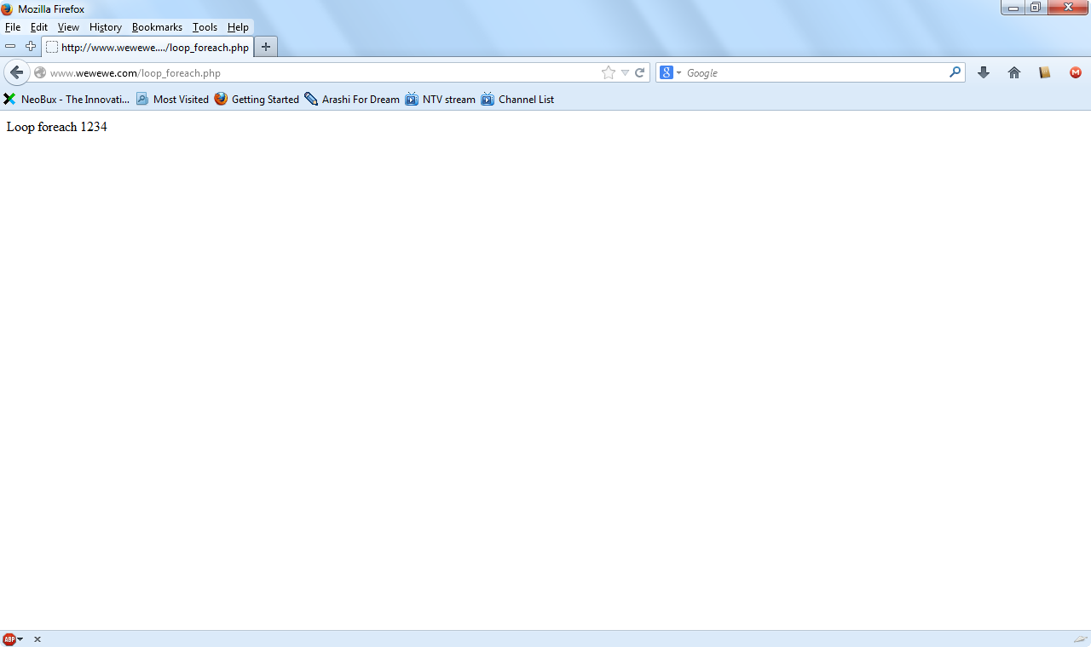

**Fungsi dan Prosedur**

Keberadaan fungsi/prosedur sangat membantu dalam mengorganisir kode

program dan menerapkan aspek guna ulang. Di PHP, pembuatan fungsi dan

prosedur menggunakan sintaks sama, di mana yang membedakan hanya

pengembalian nilai.

**Definisi Fungsi/Prosedur**

Contoh definisi fungsi dan prosedur beserta cara pemanggilannya

diperlihatkan sebagai berikut:

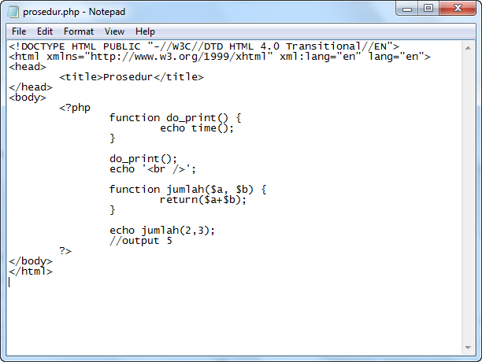

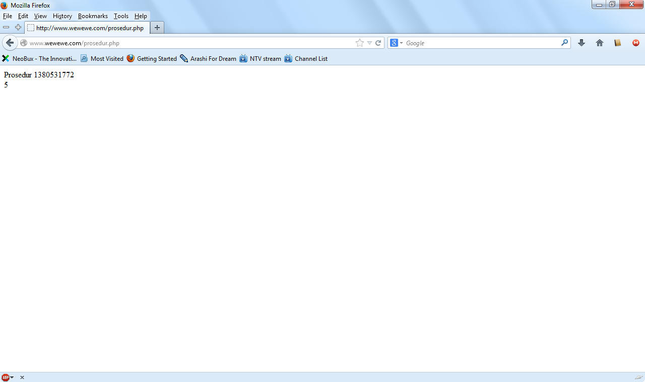

**Argumen Fungsi/Prosedur**

Suatu fungsi dapat memiliki nol atau lebih argumen.Adapun jika diperlukan,

juga bisa dideklarasikan argumen yang sifatnya opsional. Deklarasi ini

sekaligus menginisialisasi nilai default pada argumen. Selain itu, argumen

opsional harus diletakkan di urutan paling belakang.

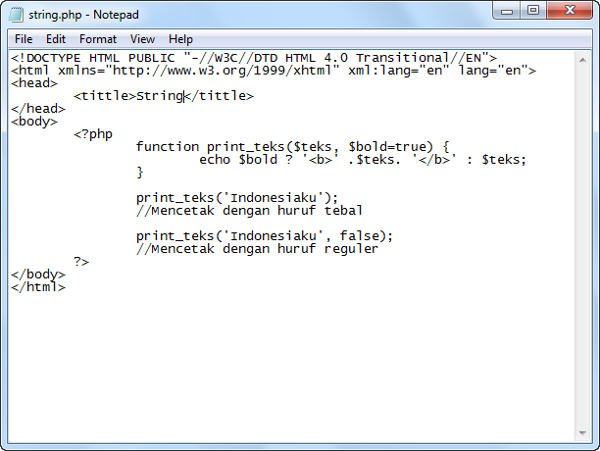

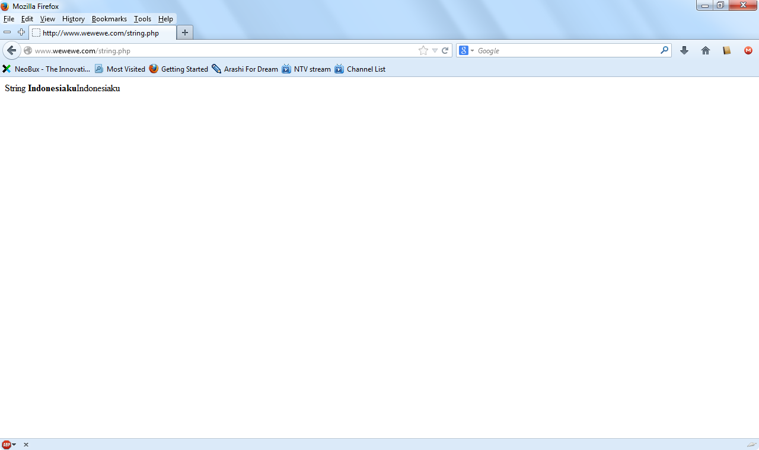

1. STUDI KASUS
2. Buat fungsi greeting yang menerima argumen integer jam (format 24 jam) dan mengembalikan nilai string (Selamat Pagi, Selamat Siang, atau Selamat Malam). Jika nilai tidak memenuhi maka akan mengembalikan string kosong.

|  |
| --- |
| <!DOCTYPE HTML PUBLIC "-//W3C//DTD HTML 4.0 Transitional//EN">  <html xmlns="http://www.w3.org/1999/xhtml" xml:lang="en" lang="en">  <head>  <title>Studi Kasus 1</title>  </head>  <body>  <?php  $jam=8;  $kosong="";  echo '<br />';  echo 'Jam=';  echo $jam;  echo '<br />';    if($jam==1 || $jam<=12) {echo 'Selamat Pagi';}  elseif($jam==13 || $jam<=18) { echo 'Selamat Siang';}  elseif($jam==19 || $jam<=24) { echo 'Selamat Malam';}  else{echo $kosong;}  ?>  </body>  </html> |

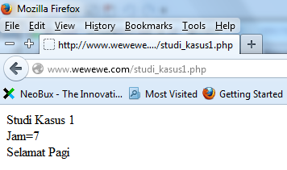

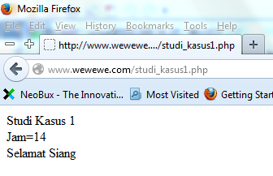

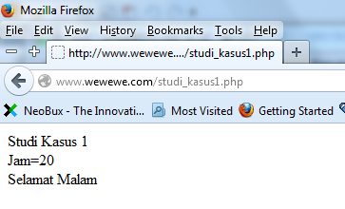

1. Buat fungsi sederhana untuk men-generate matriks sel pada tabel. Misalkan diberikan argumen 3 (baris) dan 4 (kolom), maka program akan menampilkan tabel berisi 3 baris dan 4 kolom sel.

|  |
| --- |
| <!DOCTYPE HTML PUBLIC "-//W3C//DTD HTML 4.0 Transitional//EN">  <html xmlns="http://www.w3.org/1999/xhtml" xml:lang="en" lang="en">  <head>  <title>Studi Kasus 2</title>  </head>  <body>  <table border="1">  <?php  function matriks($baris,$kolom){  for($j=1;$j<=$baris;$j++){  for($i=1;$i<=$kolom;$i++){  echo '<td>'.$i.'</td>';}  echo '<tr>'.$j.'</tr>';}}  matriks(5,3);  ?>  </table>  </body>  </html> |

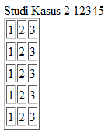

1. TUGAS PRAKTIKUM
2. Uraikan secara ringkas mengenai passing argumen di PHP dan berikan contoh passing by value dan by reference.

Passing By Value adalah sebuah cara memasukkan nilai ke suatu variable/fungsi dengan mengcopy nilainya dari memory. Karena mengcopy nilai secara langsung dari memory dan memasukkannya ke variable yang baru sehingga bila terjadi perubahan nilai variable yang baru maka variable yang lama tidak akan terpengaruhi.

Sedangkan Passing By Reference adalah kebalikan dari passing by value dimana variable yang baru hanya diberikan referensi nilai variable yang lama (alamat memorynya) sehingga perubahan apapun yang terjadi baik pada variable baru maupun lama akan berpengaruh secara langsung pada kedua variable.

|  |
| --- |
| $a = 5;  $b = 7;  $c =& $b;//$c reference ke $b artinya nilai $c & $b akan selalu sama    function n(&$n){//fungsi n passing by reference terhadap variable yang dijadikan parameternya      return ++$n;  }    function x($x){//fungsi n passing by value terhadap variable yang dijadikan parameternya      return ++$x;  }    //Testing  echo n($b).'<br/>';//PBR  echo $b.'</br>';  echo '=========================</br>';  echo x($a).'<br/>';//PBV  echo $a.'<br/>';  echo '=========================</br>';    ++$b;    echo x($b).'<br/>';//PBV  echo $c;  /**  Output    8  8  =========================  6  5  =========================  10  9  **/ |

1. Buat program sederhana untuk men-generate sel tabel secara fleksibel. Tekniknya, buat sebuah fungsi yang menerima argumen berupa jumlah sel dan jumlah kolom. Jadi, pembentukan sel tabel didasarkan pada nilai jumlah sel dan jumlah kolom yang diberikan.

|  |
| --- |
| <!DOCTYPE HTML PUBLIC "-//W3C//DTD HTML 4.0 Transitional//EN">  <html xmlns="http://www.w3.org/1999/xhtml" xml:lang="en" lang="en">  <head>  <title>Tugas Praktikum 2</title>  </head>  <body>  <table border="1">  <?php  function matriks($jml_sel,$kolom){  $baris=ceil($jml_sel/$kolom);  if($jml_sel % $kolom==0){  for($j=1;$j<=$baris;$j++){  for($i=1;$i<=$kolom;$i++){  echo '<td>'.$i.'</td>';  }  echo '<tr>'.$j.'</tr>';  }  }  }  matriks(10,2);  ?>  </table>  </body>  </html> |

